שאלה 1 שבוע 4
א – אני לא הצלחתי לעשות את זה אבל גם אם נגיד ואפשר לעשות דבר כזה הרעיון הוא לקחת פוינטר ולשים אותו כאילו צעד אחד לפני המערך נגיד דבר שיכול לגרום לנו לבעיות בזיכרון כי אולי יש שם מידע שאנחנו נדרוס

ב – לא נכוןת הוא יכול להיות יותר גם למשל אייפי הוא 128 או במטלה הקודמת עם הסטים יצרנו גם כן יותר מזה.

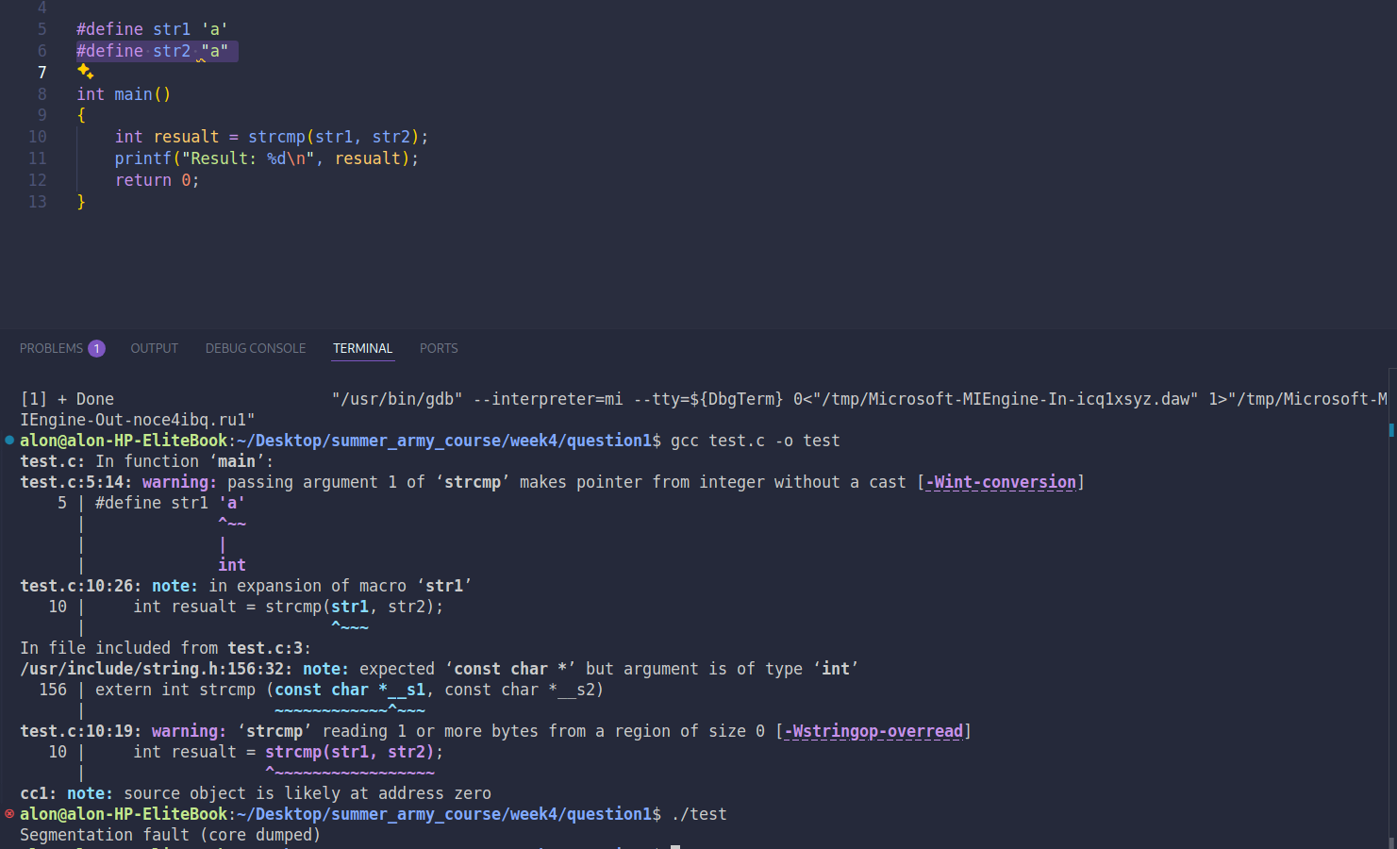
ג. הביטויים אינם זהים כי בעצם אחד הוא האות עצמה והשני הוא מצביע למערך של אותיות לכן אם ננסה נגיד להריץ איזשהו חיסור ביניהם נקבל

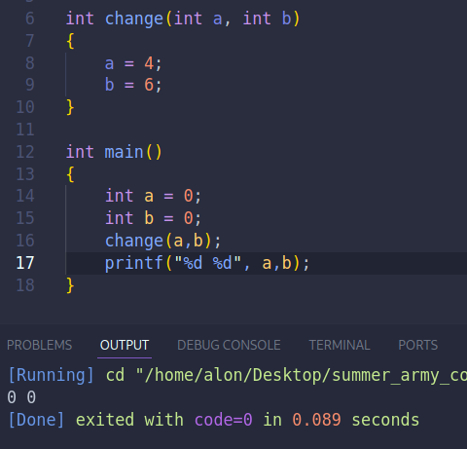
ד – התשובה היא לא תמיד. אם נשלח שני ערכים רגילים לא יהיה שינוי לדוגמה בהרצה הבאה

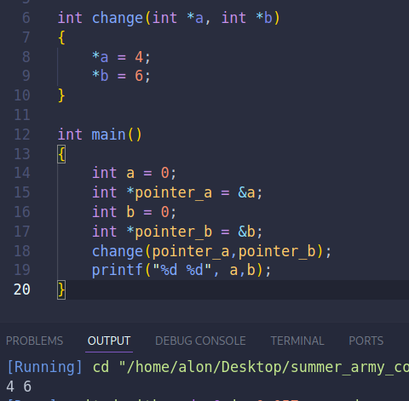
ניתן לראות שהערכים של איי ובי עדיין נשארו אפס למרות הפעולה. ועכשיו נראה דוגמה שבה נשלח מצביעים למשתנים האלו ונראה שינוי

ה – המערך תמיד ישב רציף, התא הראשון יהיה בכתובת כלשהי וכל אלו שאחריו יהיו במיקום של התא הראשון + הגודל של הטיפוס + המיקום במערך לדוגמא
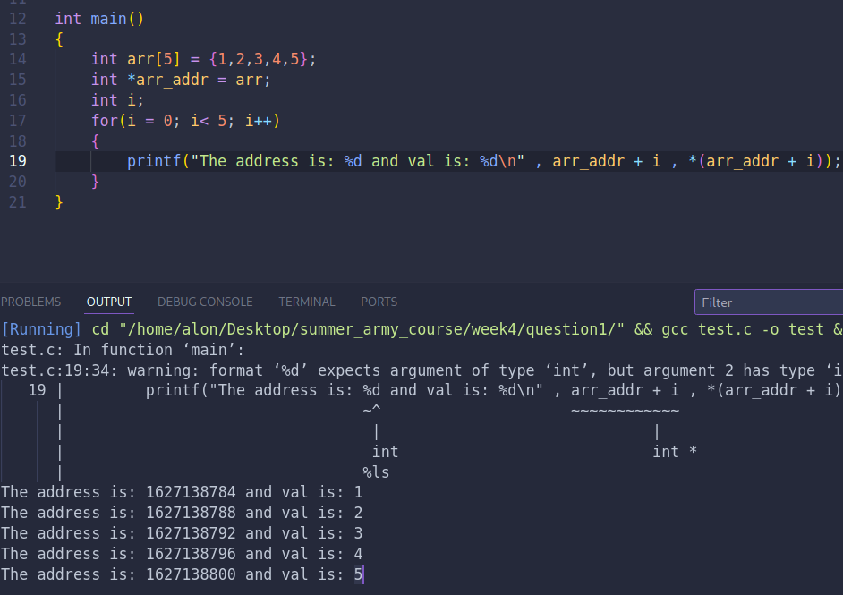

ו – מכיוון שזה מצביע אפשר לבצע עליו פעולות כמו לעבור על ערכיו או להזיז אותו הנה לדוגמ הזזה:
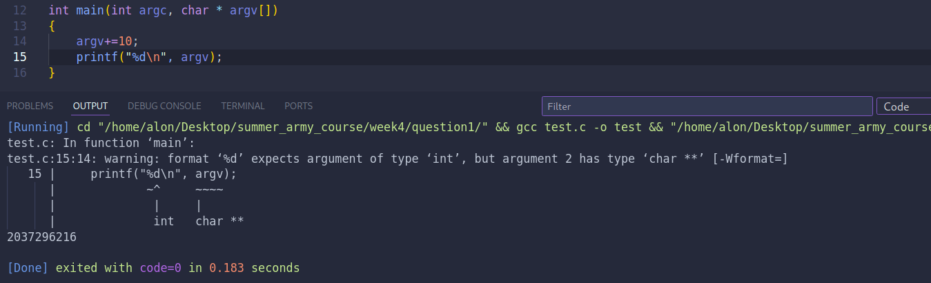

ז – זה לא נכון גם כן. אנחנו יכולים להגדיר מה יהיהSTDIN STDOUT ונוכל לראות שהקלט פלט יהיה לקובץ הזה שאנחנו ניתן כמו במשימות שונות שכבר עשינו

ח – זה לא נכון אי אפשר להשתמש בכל הפונקציות מכל מקום, לצורך העניין אם נקרא לפעולה שוהכרזה מתחת לפעולה שאני נמצא בה זה לא יעבוד או אם נקרא לפעולה בקובץ אחר

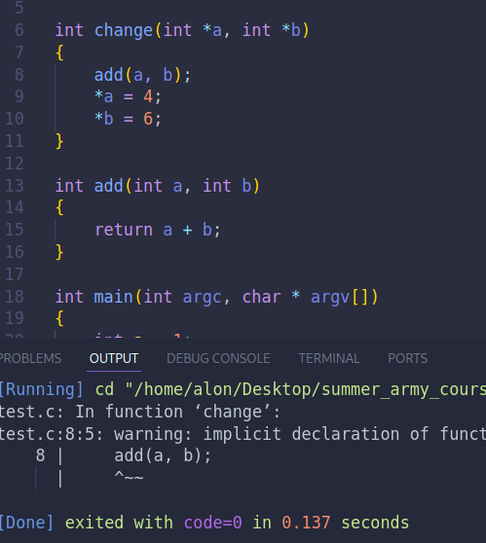

ט. אין פונקציה כזו אבל כן יכלנו פשוט להזיז עם FSEEK לסוף ואז להחזיר להתחלה ולעשות חיסור ביניהם

